**ĐỀ CƯƠNG ÔN TẬP HỌC KỲ 2 KHỐI 7 NĂM 2017 - 2018**

**I/ Lý thuyết**

A/ Tự luận (Điền vào chỗ trống):

1/ Sắp xếp dữ liệu là *hoán đổi vị trí các hàng* của bảng dữ liệu để giá trị dữ liệu trong *một hay nhiều cột* được sắp xếp theo thứ tự tăng dần hay giảm dần. (1đ)

2/ Lọc dữ liệu là *chọn và chỉ hiển thị* các *hàng* thỏa mãn các tiêu chuẩn nhất định nào đó. (1đ)

3/ Biểu đồ cột: rất thích hợp để *so sánh dữ liệu* có trong nhiều cột. (0.5đ)

4/ Biểu đồ đường gấp khúc: dùng để so sánh dữ liệu và dự đoán xu thế *tăng hay giảm* của dữ liệu. (0.5đ)

5/  Nút lệnh dùng để *tô màu nền* cho ô tính được chọn (0.5đ)

6/  Nút lệnh dùng để *tô màu chữ* cho ô tính được chọn (0.5đ)

B/ Trách nghiệm

1/ Để định dạng cỡ chữ ta chọn ô tính cần định dạng rồi nháy vào mũi tên bên phải ô:

1. Font b. Font size c. Font color d. Borders

2/ Để định dạng màu chữ ta chọn ô tính cần định dạng rồi nháy vào mũi tên ô:

1. Font b. Font size c. Font color d. Borders

3/ Để kẻ đường biên cho ô tính ta chọn ô tính cần định dạng rồi nháy vào mũi tên bên phải ô:

1. Font b. Font size c. Font color d. Borders

4/ Để định dạng phông chữ ta chọn ô tính cần định dạng rồi nháy vào mũi tên ô:

1. Font c. Font size
2. Font color  d. Borders

5/ Để định dạng màu nền ô tính ta chọn ô tính cần định dạng rồi nháy vào mũi tên ô:

1. Fill color  c. Font size
2. Font color  d. Borders

6/ Các lệnh định dạng trang tính (Font, Font color...) nằm trong nhóm Font của dải lệnh:

1. File b. Home c. View d. Review

7/ Để đặt hướng giấy in ta mở hộp thoại Page Setup và thao tác ở trang:

1. Page b. Margins c. Header/ Footer d. Sheet

8/ Để đặt lề giấy in ta mở hộp thoại Page Setup và thao tác ở trang:

1. Page b. Margins c. Header/ Footer d. Sheet

9/ Nút lệnh dùng để giảm số chữ số thập phân của dữ liệu số:

a. Nháy vào nút  c. Nháy vào nút 

b. Nháy vào nút  d. Tất cả đều đúng

10/Nút lệnh để sắp xếp dữ liệu theo thứ tự giảm dần:

a. b.

c. d.

11/ Nút lệnh dùng để tăng số chữ số thập phân của dữ liệu số:

a. Nháy vào nút  b. Nháy vào nút 

c. Nháy vào nút  d. Tất cả đều sai

12/ Nút lệnh để sắp xếp dữ liệu theo thứ tự tăng dần:

a. b.

c. d.

13/ Để hiển thị chế độ lọc dữ liệu ta sử dụng lệnh:

a. File -> Save b. View -> Page Break Preview

c. Insert -> Charts d. Data -> Filter

14/ Để thay đổi kiểu chữ in nghiêng ta:

a. Nháy nút lệnh **B** b. Nháy nút lệnh *I*

c. Nháy nút lệnh U d. Tất cả đều đúng

15/ Để tạo biểu đồ, ta cần chọn nhóm biểu đồ nằm trong:

a. File -> Save b. View -> Page Break Preview

c. Insert -> Charts d. Data -> Filter

16/ Để hiển thị dấu ngắt trang in, trong nhóm lệnh Workbook Views ta chọn lệnh:

a. Normal b. Page Layout

c. Page Break Preview b. Tất cả đều đúng

**II/ Thực hành**

***Bài 1***

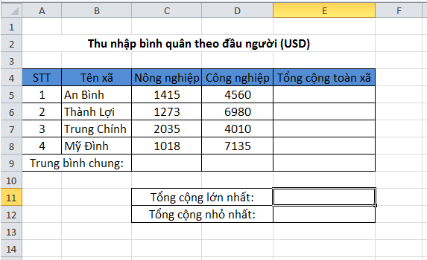

Cho bảng dữ liệu như hình trên. Hãy lập công thức tính cho các ô sau:

E5=.............................................................................................................

E6=.............................................................................................................

E7=.............................................................................................................

C9=.............................................................................................................

D9=.............................................................................................................

E9=.............................................................................................................

E11=...........................................................................................................

E12=...........................................................................................................

**Bài 2:**

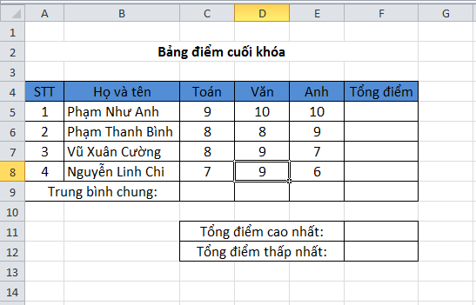

Cho bảng dữ liệu như hình trên, lập công thức tính cho các ô sau:

F5=.....................................................................................................

F6=.....................................................................................................

F7=.....................................................................................................

D9=.....................................................................................................

E9=.....................................................................................................

F9=.....................................................................................................

F11=.....................................................................................................

F12=.....................................................................................................